RAG知识库构建与检索召回测试实验报告
本报告依据本地清洗后的 Himalayas 远程招聘岗位数据，实际运行 FAISS + BAAI/bge-small-zh-v1.5 中文 Embedding 实验，记录岗位文本分块、向量入库、Top-3 检索、溯源和定量评估结果。

一、实验基本信息
项目 | 内容
数据来源 | Himalayas 公开 Jobs API 已保存的本地清洗数据；本实验不重新联网采集
数据规模 | 12000 条有效岗位，55984 个 Chunk
实验环境 | Python 3.9.6、Pandas、PyArrow、FAISS、SentenceTransformers、PyTorch、Matplotlib
运行日期 | 2026年9月11日
设备 | mps

二、实验目的
掌握岗位文本清洗、Chunk 分块、中文 Embedding、FAISS 入库和 Top-k 检索的完整流程。
理解 FAISS 与 Chroma、Milvus 的差异，并结合 12,000 条本地岗位数据说明选型依据。
设计不少于 10 条真实业务问题，验证技能、类别、地区和模糊岗位语义查询。
构建问题—答案—来源三元组，确保召回结果可回溯到岗位编号和 source_url。
使用可复现的条件金标准规则报告命中情况，并明确其不等同于人工标注真实 Recall。

三、实验核心要求完成情况
标准 | 当前实验的可核验实现 | 证据与判定
1 向量库选型 | 使用 FAISS IndexFlatIP；同时比较 Chroma、Milvus 的部署、元数据和扩展差异。 | data/processed/rag/faiss.index、index_manifest.json；满足
2 数据处理与分块 | 岗位介绍、岗位职责、任职要求先清洗，再按 1200 字符、200 字符重叠分块；有标题按区段建块，无标题使用完整文本回退。 | jobs_cleaned.parquet、chunks.parquet、chunk_parameter_comparison.json；满足
3 Embedding 与入库 | BAAI/bge-small-zh-v1.5 批量生成 512 维归一化中文向量，并保存岗位编号、岗位名称、Chunk 编号及来源元数据。 | 55,984 条 Chunk 元数据，必需溯源字段完整 55,984/55,984；满足
4 分层 Top-k 测试 | 设计 12 条真实岗位业务问题，覆盖基础、细节、模糊和易混淆岗位查询；固定 Top-k=3。 | reports/rag/retrieval_tests.json、test_queries.json；满足
5 结果溯源 | 每条召回结果都回查本地 job_id 对应原始记录，并保留 source_url、crawl_time、data_origin；结果字段完整 36/36。 | rag_faiss.py 的 source trace 校验与 retrieval_tests.json；满足
6 三元组 | 从召回结果规范化生成问题、答案片段、岗位编号、岗位名称、Chunk 编号、来源和追溯时间字段。 | question_answer_source_triples.csv；满足
7 定量与定性评估 | 报告 Query Hit@3、Precision@3、Recall@3、MRR、nDCG，并分析成功/失败案例、参数和后续优化；指标明确声明为规则金标准而非人工标注。 | rag_eval_summary.json、4 张图、报告第八至九节；满足

四、实验原理与技术概述

4.1 RAG检索基本原理
本实验实现 RAG 的检索和来源溯源环节：先把岗位名称、公司、类别、技能、地区和岗位描述拼接为 Chunk 文本，再用中文句向量模型将 Chunk 编码并写入 FAISS。查询时将问题编码，使用归一化向量内积返回相似度最高的 Top-3 Chunk，随后通过元数据定位原始岗位。由于本地没有配置大模型生成 API，本报告不伪装生成式问答；“答案片段”指实际召回的岗位文本摘要。

4.2 FAISS选型理由、优点与局限
方案 | 优点 | 局限 | 本实验判断
FAISS | 本地依赖简单；IndexFlatIP 可精确检索；批量检索速度快 | 不原生管理元数据，需自行维护行号到 Chunk 的映射 | 12,000 条岗位、实验室本地复现最合适
Chroma | 持久化和 metadata 过滤较方便 | 引入集合与客户端管理；当前实验不是必需 | 可作为后续混合过滤方案
Milvus | 适合海量数据、分布式和复杂过滤 | 部署和运维成本高 | 当前规模不优先

4.3 核心概念说明
Chunk：岗位长文本切分后的最小检索单元，本实验每个 Chunk 都重复携带岗位级上下文。
Embedding：BAAI/bge-small-zh-v1.5 生成的 512 维稠密语义向量，不是 TF-IDF。
Top-k：按 FAISS 相似度返回前 3 个不同岗位，避免同一岗位多个 Chunk 占满结果。
数据溯源：通过 job_id、chunk_id、source_url、crawl_time 和 data_origin 回到本地岗位记录。

五、实验数据集与环境配置

5.1 数据集信息
输入文件：data/processed/jobs_cleaned.parquet。数据来自已保存的 Himalayas API 采集结果，未读取或修改 data/raw/ 和 data/raw_responses/。岗位记录保留 city=Remote、source_url、crawl_time 和 data_origin。文本来源包括岗位标题、岗位类别、技能标签、地区字段，以及清洗后的岗位职责、任职要求和岗位介绍文本；如果原始 job_description 长度不足，则使用 description_clean 作为回退。
具体清洗规则：删除 job_id 重复记录；将 HTML 标签转为空格；移除控制字符、零宽字符和多余空格；统一 Unicode 形式；把空值转为空字符串；剔除缺少岗位编号、标题、source_url、crawl_time、data_origin 或有效岗位描述的记录。
区段解析统计：岗位介绍显式标题 2629 条，岗位职责显式标题 5158 条，任职要求显式标题 4381 条。未识别到对应标题的岗位不会被删除，而是使用完整清洗描述作为该区段的回退；其回退次数分别为 9371、6842 和 7619。

5.2 实验参数配置
配置项 | 具体参数
向量数据库 | FAISS IndexFlatIP；归一化向量内积，等价于余弦相似度
Embedding模型 | BAAI/bge-small-zh-v1.5；512维；批量大小由运行命令指定；设备 mps
Chunk_size | 1200 字符
Chunk_overlap | 200 字符
Top-k | 3，所有测试问题固定
元数据 | job_id、job_title、chunk_id、section_name、source_field、section_source、chunk_index、source_url、crawl_time、data_origin、类别、技能、地区

六、实验步骤
步骤1：读取 jobs_cleaned.parquet，检查必需溯源字段，统一空值与文本格式，按 job_id 去重并剔除岗位编号、描述或来源字段缺失的残缺样本。
步骤2：清洗岗位职责、任职要求和岗位介绍文本，按显式标题分别解析；未识别标题时保留综合文本回退，再按语义边界优先、字符长度兜底切成 1200/200 字符重叠 Chunk。
步骤3：将岗位上下文与 Chunk 正文拼接，使用 BAAI/bge-small-zh-v1.5 中文 Embedding 模型批量生成 512 维归一化向量。
步骤4：使用 FAISS IndexFlatIP 批量写入向量，并同步保存 chunks.parquet、chunk_metadata.jsonl 和 index_manifest.json；每个 Chunk 携带岗位编号、岗位名称、Chunk 编号及来源字段。
步骤5：自主设计 12 条分层测试问题，覆盖基础查询、细节查询、模糊查询和易混淆岗位查询。
步骤6：对每条问题执行统一 Top-3 向量检索，提取岗位编号、岗位名称、Chunk 编号和 source_url，并逐条校验召回片段与原始岗位记录一致。
步骤7：基于召回结果生成问题—答案—来源三元组 CSV，统一保存 question_id、question、answer、job_id、job_title、chunk_id、source_url、crawl_time 和 data_origin。
步骤8：按每条问题的预设技能、类别和地区规则计算命中率、Precision、Recall、MRR 和 nDCG，分析成功与失败案例，并输出参数对比和可视化结果。

七、实验结果展示

7.1 测试问题集与 Top-3 结果
序号 | 问题 | 业务问题 | 条件命中 | Top-3 岗位与来源
1 | Q01 | 想找同时要求 Python 和 SQL 的远程数据分析岗位。 | 100.00% | Lead Python Engineer（source_url: https://himalayas.app/companies/bright-vi…）；Python Developer (Mid-Level / Sen…（source_url: https://himalayas.app/companies/keyrus/jo…）；Desenvolvedor(a) Python Sênior（source_url: https://himalayas.app/companies/grupo-dat…）
2 | Q02 | 需要会 AWS、Docker 和 Kubernetes 的远程 DevOps 或云平台岗位。 | 100.00% | Nearshore Sector| AWS Platform En…（source_url: https://himalayas.app/companies/devoteam/…）；AWS DevOps Engineer（source_url: https://himalayas.app/companies/productiv…）；AWS Cloud Engineer（source_url: https://himalayas.app/companies/bright-vi…）
3 | Q03 | 寻找 React 和 TypeScript 技术栈的远程前端开发岗位。 | 0.00% | Full Stack React Developer（source_url: https://himalayas.app/companies/prodev/jo…）；Developer SSR Full Stack React - …（source_url: https://himalayas.app/companies/codea-it/…）；Senior Typescript Developer (f/m/…（source_url: https://himalayas.app/companies/sidestrea…）
4 | Q04 | 想找需要 Excel 和 Tableau 的商业分析或业务分析岗位。 | 0.00% | Tableau CRM Business Analyst（source_url: https://himalayas.app/companies/pradeepit…）；Director of Market Analytics（source_url: https://himalayas.app/companies/oklo/jobs…）；Salesforce Business Analyst（source_url: https://himalayas.app/companies/productiv…）
5 | Q05 | 有哪些负责人工智能模型评估、质量审核或安全测试的远程岗位？ | 0.00% | Test-Automation Engineer（source_url: https://himalayas.app/companies/zollsoft-…）；Manual AI-Assisted QA Engineer（source_url: https://himalayas.app/companies/colibrix/…）；Platform Engineer/ Automation Tes…（source_url: https://himalayas.app/companies/general-d…）
6 | Q06 | 寻找使用 PostgreSQL 的远程数据工程岗位。 | 100.00% | Senior Data Engineer (PostgreSQL …（source_url: https://himalayas.app/companies/m3-com/jo…）；Senior Data Engineer (PostgreSQL …（source_url: https://himalayas.app/companies/m3-com/jo…）；Senior Python Data Scraping Engin…（source_url: https://himalayas.app/companies/mindrift/…）
7 | Q07 | 希望找维护客户关系、处理客户问题并提升续约体验的远程岗位。 | 100.00% | 現場服務工程師 / Field Service Engineer …（source_url: https://himalayas.app/companies/grifols/j…）；Dynamics 365 Developer (Remote Op…（source_url: https://himalayas.app/companies/vetsez/jo…）；Remote Client Support Advisor（source_url: https://himalayas.app/companies/triptasti…）
8 | Q08 | 寻找销售拓展或客户账户管理方向的远程岗位。 | 100.00% | Strategic Account Director（source_url: https://himalayas.app/companies/biodigita…）；Ecommerce Associate Account Direc…（source_url: https://himalayas.app/companies/power-dig…）；Ecommerce Associate Account Direc…（source_url: https://himalayas.app/companies/power-dig…）
9 | Q09 | 找产品经理岗位，不要 SEO、ASO 或纯营销增长岗位。 | 0.00% | Product Manager - ASO/SEO（source_url: https://himalayas.app/companies/gate/jobs…）；SEO Associate（source_url: https://himalayas.app/companies/wonderist…）；SEO / SEM Guru（source_url: https://himalayas.app/companies/jobsforle…）
10 | Q10 | 寻找使用 Excel 做预算、财务规划或财务分析的岗位，不要普通数据分析师。 | 0.00% | Data Scientist, FP&A Solutions（source_url: https://himalayas.app/companies/autodesk/…）；Data Analyst, Internal Audit（source_url: https://himalayas.app/companies/givedirec…）；Senior Business Analytics Manager（source_url: https://himalayas.app/companies/autodesk/…）
11 | Q11 | 寻找面向美国地区、使用 Java 的远程后端工程岗位。 | 0.00% | Senior Back-End Developer（source_url: https://himalayas.app/companies/pacific-p…）；Java Back End Technical Lead（source_url: https://himalayas.app/companies/exequt/jo…）；Pessoa Desenvolvedora Backend / J…（source_url: https://himalayas.app/companies/grupo-bot…）
12 | Q12 | 想从事训练、部署和维护预测模型的远程机器学习工程工作。 | 100.00% | Staff, Machine Learning Engineer …（source_url: https://himalayas.app/companies/torc-robo…）；Machine Learning Engineer（source_url: https://himalayas.app/companies/skylum/jo…）；Machine Learning Engineer（source_url: https://himalayas.app/companies/10a-labs/…）

7.2 问题答案来源三元组结果
完整三元组文件为 reports/rag/question_answer_source_triples.csv。每行至少包含 question_id、question、answer_excerpt、job_id、job_title、chunk_id、source_url、crawl_time 和 data_origin；报告只展示结构说明，避免把长文本表格压缩到不可读。
问题 | 问题摘要 | 答案片段 | source_url
Q01 | 想找同时要求 Python 和 SQL 的远程数据分析岗位。 | Lead Python Engineer：Strong shell scripting skills in UNIX/Linux environme… | https://himalayas.app/companies/brigh…
Q01 | 想找同时要求 Python 和 SQL 的远程数据分析岗位。 | Python Developer (Mid-Level / Senior)：mais de 30 anos de experiência e 2.8… | https://himalayas.app/companies/keyru…
Q01 | 想找同时要求 Python 和 SQL 的远程数据分析岗位。 | Desenvolvedor(a) Python Sênior：ia com automação de workloads utilizando Co… | https://himalayas.app/companies/grupo…
Q02 | 需要会 AWS、Docker 和 Kubernetes 的远程 DevOps 或云平台岗… | Nearshore Sector| AWS Platform Engineer：ro-trust network policies. CI/CD &… | https://himalayas.app/companies/devot…
Q02 | 需要会 AWS、Docker 和 Kubernetes 的远程 DevOps 或云平台岗… | AWS DevOps Engineer：n mindset Nice to have Service mesh experience (Istio,… | https://himalayas.app/companies/produ…
Q02 | 需要会 AWS、Docker 和 Kubernetes 的远程 DevOps 或云平台岗… | AWS Cloud Engineer：AWS Certified Solutions Architect – Professional or Dev… | https://himalayas.app/companies/brigh…
Q03 | 寻找 React 和 TypeScript 技术栈的远程前端开发岗位。 | Full Stack React Developer：ts look to us to provide them with exceptionall… | https://himalayas.app/companies/prode…
Q03 | 寻找 React 和 TypeScript 技术栈的远程前端开发岗位。 | Developer SSR Full Stack React - Node (Next.JS - Nest.JS)：⭐ ¡ Codea IT sig… | https://himalayas.app/companies/codea…

7.3 召回效果量化指标
指标 | 实际结果 | 说明
总测试问题数 | 12 | 固定测试集
条件命中问题数 | 6 | Top-3 中至少有一条满足该问题 gold rule
条件命中率 Query Hit@3 | 50.00% | 基于可复现条件金标准，不是人工标注真实 Recall
Macro Precision@3 | 33.33% | 按每条问题平均
Macro Recall@3 | 0.55% | 相对于规则生成的 gold job 集合
Macro MRR@3 | 44.44% | 首个规则相关岗位的倒数排名
溯源完整率 | 100.00% | 召回结果中核心溯源字段完整的比例

指标边界：本实验没有人工逐条标注的相关性数据，也没有完整的“所有相关岗位”全集。因此 Query Hit@3、Precision@3、Recall@3、MRR@3 和 nDCG@3 均是基于代码公开规则生成的条件评估，适合比较本地实验配置，不应表述为人工标注真实召回率。来源完整率是可直接核验的工程指标，不等于相关性指标。

7.4 可视化结果
参数对比口径说明：下方 Chunk/Overlap 对比图对每条完整清洗岗位描述独立计算，目的是比较不同切分参数的结构性开销；当前主索引采用岗位介绍、岗位职责和任职要求分区建块，并对无显式标题的岗位使用一个综合文本回退块，因此图中的 Chunk 数不能直接替代当前主索引的 55,984 个 Chunk。
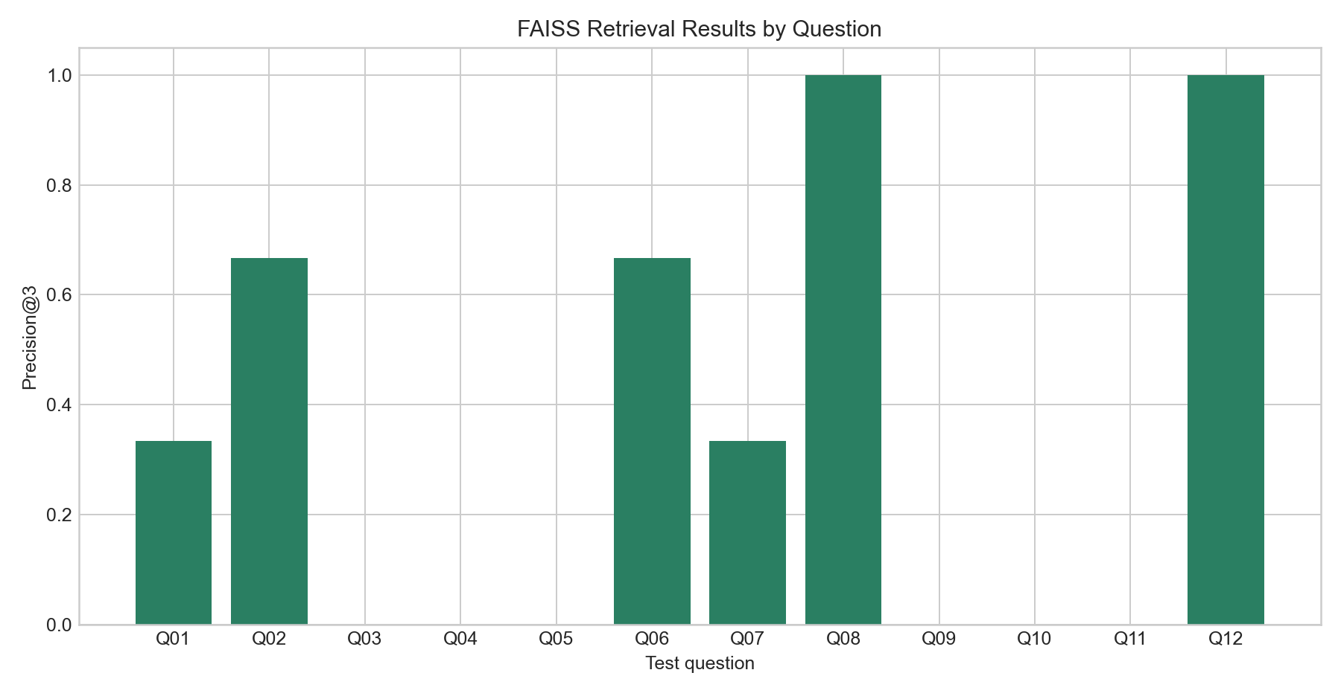
图：retrieval_metrics
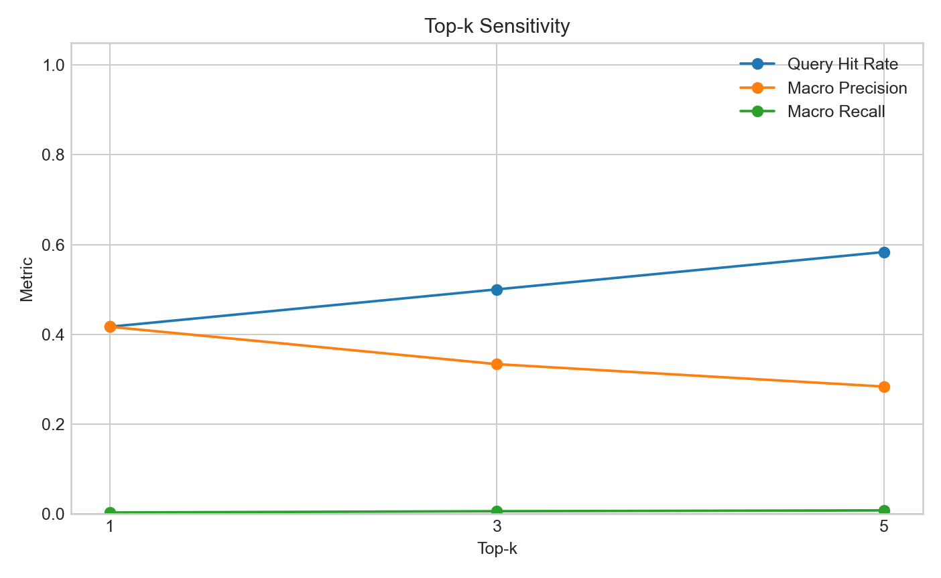
图：top_k_sensitivity
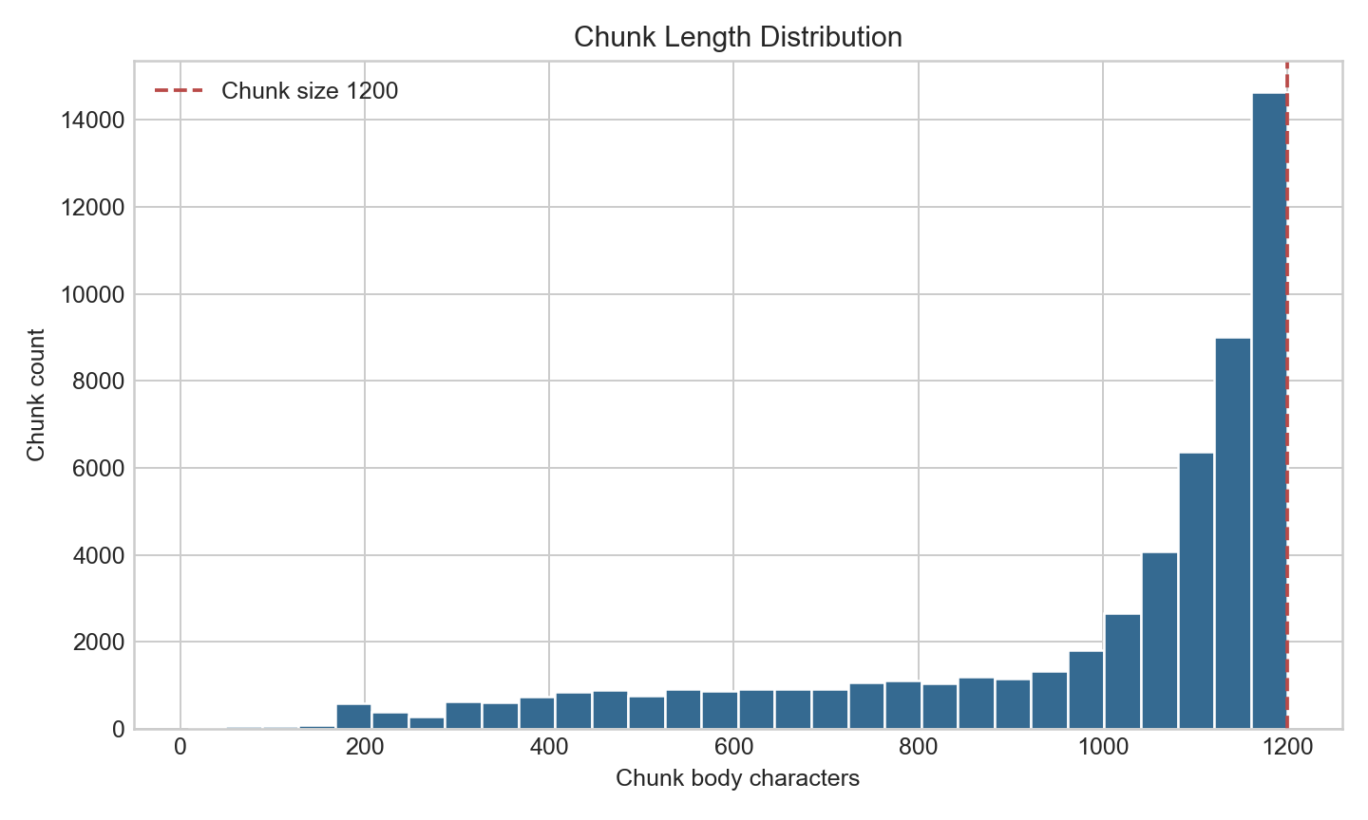
图：chunk_distribution
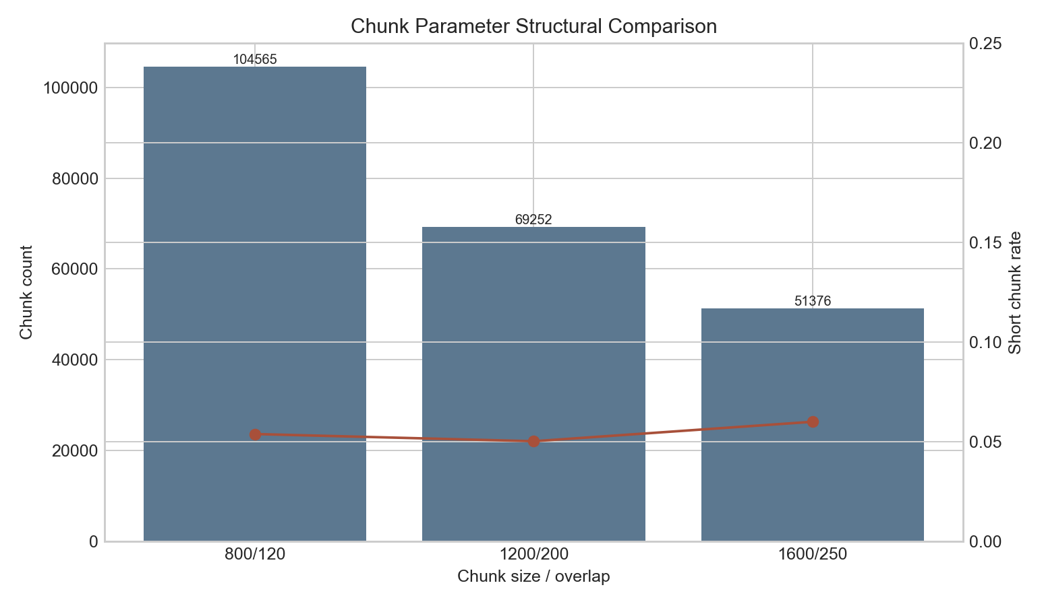
图：chunk_parameter_comparison

八、实验结果分析与洞察
整体结果：本轮实际执行了 12 条查询，采用统一 Top-k=3。条件命中率和各项指标见上表；它们反映了 Embedding、Chunk 和岗位字段拼接在预设规则下的检索表现，不代表企业信誉、录用概率或岗位质量分。
召回成功案例：
Q01：想找同时要求 Python 和 SQL 的远程数据分析岗位。；Top-3 中满足规则的结果数为 未记录。
Q02：需要会 AWS、Docker 和 Kubernetes 的远程 DevOps 或云平台岗位。；Top-3 中满足规则的结果数为 未记录。
Q06：寻找使用 PostgreSQL 的远程数据工程岗位。；Top-3 中满足规则的结果数为 未记录。
召回失败或部分失败案例：
Q03：寻找 React 和 TypeScript 技术栈的远程前端开发岗位。；Top-3 未命中预设条件金标准，可能与中英文表达差异、技能字段覆盖、岗位类别边界或缺少结构化过滤有关。
Q04：想找需要 Excel 和 Tableau 的商业分析或业务分析岗位。；Top-3 未命中预设条件金标准，可能与中英文表达差异、技能字段覆盖、岗位类别边界或缺少结构化过滤有关。
Q05：有哪些负责人工智能模型评估、质量审核或安全测试的远程岗位？；Top-3 未命中预设条件金标准，可能与中英文表达差异、技能字段覆盖、岗位类别边界或缺少结构化过滤有关。
核心洞察：chunk_size=1200、overlap=200 在上下文完整性和向量数量之间取折中；FAISS IndexFlatIP 的精确搜索不会引入近似索引误差，但元数据过滤需要在应用层完成；Embedding 决定中文问题与英文岗位文本的语义对齐，技能、类别和地区等硬条件仍适合使用结构化过滤或混合检索补强。

九、实验问题与优化方案
指标限制：当前 gold set 来自可复现的字段规则，缺少人工相关性标注，因此不能宣称真实 Recall。
语言和同义词：中文问题与英文岗位文本之间仍可能出现语义偏差，可增加多语 Embedding、同义词扩展和查询改写。
结构化过滤：将 skills、broad_category、job_category 和 district 转为检索前过滤条件，再用向量相似度排序。
Chunk 优化：针对职责、任职要求、岗位介绍分别建块，并在岗位级和 Chunk 级结果间做融合，减少主题混合。
向量库演进：数据规模增大或需要复杂 metadata 过滤时，再评估 Chroma 或 Milvus；当前 12,000 条使用 FAISS 足以复现。
评价升级：建立人工标注的相关/不相关集合，报告人工 Recall@3、Precision@3、MRR 和 nDCG，并记录标注协议。

十、实验总结
本实验完成了本地岗位数据清洗、长文本 Chunk、中文 Embedding、FAISS 向量入库、Top-3 检索、来源溯源、三元组导出和定量评估。报告明确区分了真实 Embedding RAG 与 TF-IDF 检索基线：本正式实验使用 FAISS 和 BAAI/bge-small-zh-v1.5，旧 TF-IDF 结果仅保留在 reports/rag_tfidf_baseline/ 作为历史基线，不混入本实验指标。

十一、实验交付附件
实验代码：src/job_analysis/rag_faiss.py。
FAISS 索引：data/processed/rag/faiss.index。
Chunk 与元数据：data/processed/rag/chunks.parquet、chunk_metadata.jsonl、index_manifest.json。
测试结果：reports/rag/test_queries.json、retrieval_tests.json、rag_eval_summary.json。
问题—答案—来源三元组：reports/rag/question_answer_source_triples.csv。
实验图件：reports/rag/retrieval_metrics.png、top_k_sensitivity.png、chunk_distribution.png、chunk_parameter_comparison.png。
模板原文件：submit/行业大数据分析实践_RAG知识库构建与检索召回测试实验_RAG知识库构建与检索召回测试实验报告模板.docx。

